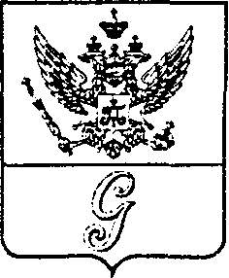
СОВЕТ ДЕПУТАТОВ МУНИЦИПАЛЬНОГО ОБРАЗОВАНИЯ
«ГОРОД ГАТЧИНА»
ГАТЧИНСКОГО МУНИЦИПАЛЬНОГО РАЙОНА
ТРЕТЬЕГО СОЗЫВА
РЕШЕНИЕ

От 01 июля 2015 года № 35
О внесении изменений в приложение к решению совета депутатов муниципального образования «Город Гатчина» Гатчинского муниципального района от 24.12.2014 № 78 «О прогнозном плане (программе) приватизации имущества муниципального образования «Город Гатчина» на 2015 год»

В соответствии с Федеральным законом от 21.12.2001 № 178-ФЗ «О приватизации государственного и муниципального имущества», Федеральным законом от 06.10.2003 года № 131-ФЗ «Об общих принципах организации местного самоуправления в Российской Федерации», Уставом муниципального образования «Город Гатчина» Гатчинского муниципального района, Уставом муниципального образования «Гатчинский муниципальный район» Ленинградской области, совет депутатов МО «Город Гатчина»

Р Е Ш И Л:
1. Внести изменения в приложение к решению совета депутатов муниципального образования «Город Гатчина» Гатчинского муниципального района от 24.12.2014 78 «О прогнозном плане (программе) приватизации имущества муниципального образования «Город Гатчина» на 2015 год», а именно: дополнить пунктом 8 следующего содержания:
«Помещение, назначение: нежилое, общая площадь 251,7 кв. м, этаж 1, расположенное по адресу: Ленинградская область, г. Гатчина, ул. Балтийская, д. 4, пом. I, и 2517/5046 долей в праве общей долевой собственности на земельный участок площадью 520 кв. м, расположенный по адресу: Ленинградская область, Гатчинский район, г. Гатчина, ул. Балтийская, д. 4, кадастровый номер 47:25:0107008:161, категория земель: земли населенных пунктов, разрешенное использование: под размещение одноэтажного строения (административного) со служебными постройками и сооружениями».
2. Настоящее решение вступает в силу со дня официального опубликования.
Глава МО «Город Гатчина» -
председатель совета депутатов
МО «Город Гатчина» В.А.Филоненко

